EL VET SYMPOSIUM 2021 DE ROYAL CANIN® CONECTA A LOS PROFESIONALES CON EL FUTURO DE LA MEDICINA VETERINARIA

- Expertos de todo el mundo comparten su conocimiento y las últimas tendencias en dermatología, tecnología de la salud, telemedicina y bienestar del profesional.
- Una nueva experiencia con un evento interactivo e inmersivo que se emitirá en directo y con traducción simultánea a siete idiomas, además de contenidos y formación a la carta.

Madrid, 9 de septiembre 2021 – Reconocidos expertos internacionales se unirán para debatir sobre el futuro de la medicina veterinaria, las clínicas y mucho más a través de una experiencia virtual única en el Vet Symposium de Royal Canin®, que tendrá lugar el 28 y 29 de septiembre del 2021 bajo el título “La clínica y más allá”

Se espera que más de 10.000 profesionales veterinarios y líderes de la salud animal de 100 países atiendan, de manera virtual, al Vet Simposyum 2021 organizado por Royal Canin®, líder mundial en la salud de perros y gatos a través de la nutrición. El simposio contará con nueve mesas redondas en directo, ocho casos clínicos y tres seminarios sobre gestión – todo liderado por algunos de los mejores expertos en cada materia.

Los casos clínicos presentados en el Vet Symposium 2021 incluirán: “Alergias Felinas: Patrones de reacción para ayudar al diagnóstico”; “Alergias Felinas: No todos se han leído el libro”; “Enfermedades de los pliegues de las uñas en los gatos: El imitador de alergia”; “Gato alérgico: Por qué son importantes los exámenes orales en los gatos alérgicos”; “Alergias alimentarias en perros: Prueba de eliminación o prueba de IgE en suero”; “Dermatitis atópica canina: Qué intervención antialérgica debo utilizar”; y “Punkin: Una historia de dos alergias”.

El formato inmersivo de este evento virtual proporcionará a los asistentes del Vet Symposium 2021 acceso a una retransmisión mundial en directo, disponible en siete idiomas, así como a contenido y formación a la carta. Los aspectos más destacados del evento son:

- Emisión en directo: con entrevistas en directo con algunos de los principales expertos internacionales en salud de mascotas sobre las tendencias clave entorno a “La clínica y más allá”, cubriendo temas que van desde los casos clínicos y la gestión hasta la innovación en salud, bienestar y otras áreas que son esenciales para dirigir con éxito la práctica veterinaria de manera exitosa. La programación completa en directo está disponible a continuación:

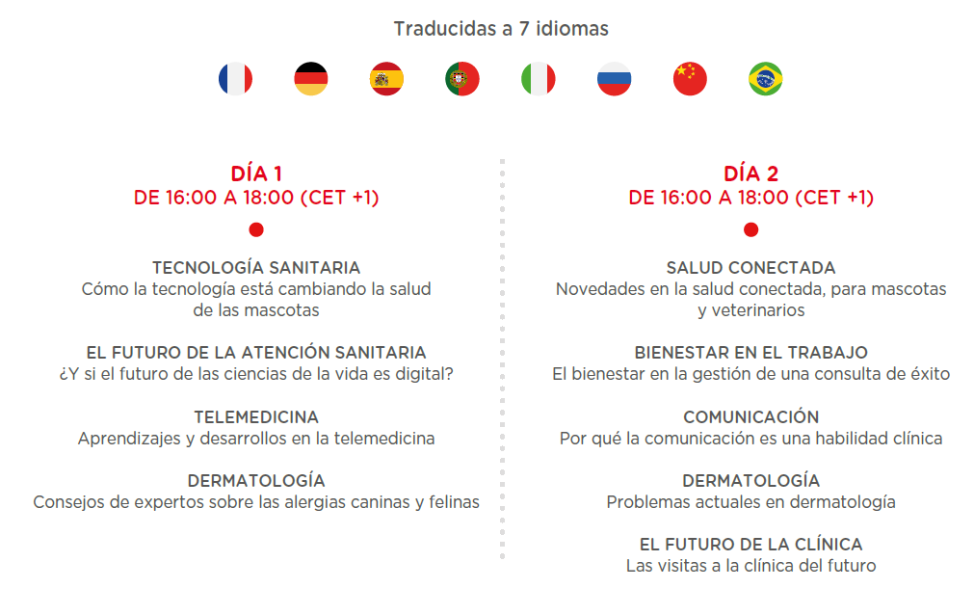

- Casos Prácticos: con conferencias sobre casos clínicos de expertos para apoyar el aprendizaje continuo. Cada conferencia incluirá un cuestionario final de seguimiento para validar los créditos de formación continua.
- El Salón de la clínica: clases magistrales sobre la gestión, liderazgo, comunicación y bienestar.
- Centro de innovación: innovación en productos y demostraciones prácticas de la mano de Royal Canin®, MSD y Ceva.

“El Vet Symposium 2021 es un momento especial para reunir a equipos veterinarios de todo el mundo y explorar los próximos grandes temas del futuro de la salud de las mascotas”, afirma Loic Moutault, CEO de Royal Canin. “Hemos reunido lo mejor del sector para que compartan sus perspectivas profesionales sobre temas que abordan desde la dermatología hasta la fatiga de los profesionales, para capacitar a los profesionales veterinarios con los conocimientos que necesitan para lograr los mejores resultados posibles para ellos y sus pacientes, todo al servicio de nuestro propósito: UN MUNDO MEJOR PARA LAS MASCOTAS”.

Los profesionales veterinarios pueden inscribirse al simposio vía online y gratuita. El día del evento habrá un enlace de acceso en el sitio web de Vet Focus. Para inscribirse en el Vet Symposium 2021 y tener acceso a las sesiones del año pasado, visite: Vídeos en Veterinary Focus online - Royal Canin

Sobre Royal Canin
Royal Canin Company, propietaria de la marca ROYAL CANIN®, es uno de los mayores fabricantes en el mundo de los alimentos de alta calidad para gatos y perros. Con 16 fábricas alrededor del mundo y presente en más de 100 mercados, la marca siempre pone a los gatos y los perros primero y su historia está enfocada en el conocimiento y el respeto de las mascotas. En 2002 entró a formar parte de Mars, Incorporated, un líder mundial en alimentación para mascotas. A día de hoy, la marca tiene más de 350 productos, incluyendo gamas específicas en función de la raza, el tamaño, la edad, el momento de vida o cuidados o necesidades específicas y apoyo en el manejo nutricional de ciertas condiciones de salud. Los productos están disponibles en canales especializados, incluyendo clínicas veterinarias y tiendas de mascotas, en miles de puntos de venta alrededor del mundo. Para más información, visita por favor www.royalcanin.com.
Para más información

Royal Canin
Carlota de Lucas (carlota.de.lucas@royalcanin.com)

Ogilvy PR
Judit Agudo (judit.agudo@ogilvy.com)
Sara Del Val (sara.delval@ogilvy.com)

